

INFORME TÉCNICO DE FISCALIZACIÓN AMBIENTAL

“UNIVERSIDAD ADVENTISTA DE CHILE”

DFZ-2019-1483-XVI-PPDA

 | Nombre | Firma
Aprobado | Cristian Lineros Luengo
Revisado | Jeanette Caroca O.
Elaborado | Leonardo Torres Patiño

- IDENTIFICACIÓN DE LA UNIDAD FISCALIZABLE

Antecedentes Generales

Identificación de la Unidad Fiscalizable:
Universidad Adventista De Chile
Región: De Ñuble | Ubicación específica de la unidad fiscalizable:  Camino Tamilboro, km 12, Chillán.
Provincia: Diguillín
Comuna: Chillán
Titular(es) de la unidad fiscalizable: Corporación Universidad Adventista De Chile | RUT o RUN: 71.655.700-6-K

- INSTRUMENTOS DE CARÁCTER AMBIENTAL FISCALIZADOS

Identificación de Instrumentos de Carácter Ambiental fiscalizados.
N° | Tipo de instrumento | N°/  Descripción | Fecha | Comisión/ Institución | Nombre
1 | PPDA | 48 | 2015 | MMA | Establece Plan de Descontaminación Atmosférica para las comunas de Chillán y Chillán Viejo

- HECHOS CONSTATADOS

Materia específica objeto de la fiscalización ambiental. | Exigencia asociada | Resultados/ Hallazgo | Conclusiones
Decreto Supremo N° 48/2015, Establece Plan de Descontaminación Atmosférica para las comunas de Chillán y Chillán Viejo. | Control de emisiones de fuentes fijas residenciales, industriales y comerciales.  Art 40: Las calderas, nuevas y existentes, de potencia térmica mayor o igual a 75 kWt, deberán cumplir con los límites máximos de emisión de MP.  Art. 41.- Con el fin de reducir las emisiones de dióxido de azufre (SO2 ), las calderas nuevas y existentes de potencia térmica mayor o igual a 75 kWt, que usen un combustible de origen fósil, en estado líquido o sólido, deberán cumplir con los límites máximos de emisión de SO₂.  Art. 44: Las calderas nuevas y existentes > 75 kWt y > 20 MWt deben realizar mediciones discretas de MP y SO2. | Con fecha 19 de julio de 2019 se efectúo inspección ambiental a la Universidad Adventista De Chile, donde se constató en Acta de inspección ( Ver anexo 1) la existencia de 7 calderas para calefacción, cinco de las cuales utilizan gas licuado como combustible único y permanente, una que utiliza leña y otra que utiliza petróleo como combustible único y permanente.  Se acredita la existencia de caldera marca Kewanne, número de registro SSÑ-342, cuyo combustible único y permanente es el gas. Al momento de la inspección el equipo se encontraba en operación. | La caldera existente opera en forma exclusiva y permanente con combustible gaseoso, queda exento de realizar las mediciones discretas para el control de emisiones. Se considerará la priorización de la verificación del uso exclusivo y permanente durante el próximo periodo de fiscalización, según lo estipulado en el PPDA de las comuna de Chillán y Chillán Viejo.

4 REGISTRO FOTOGRAFICO

Registros Fotográficos
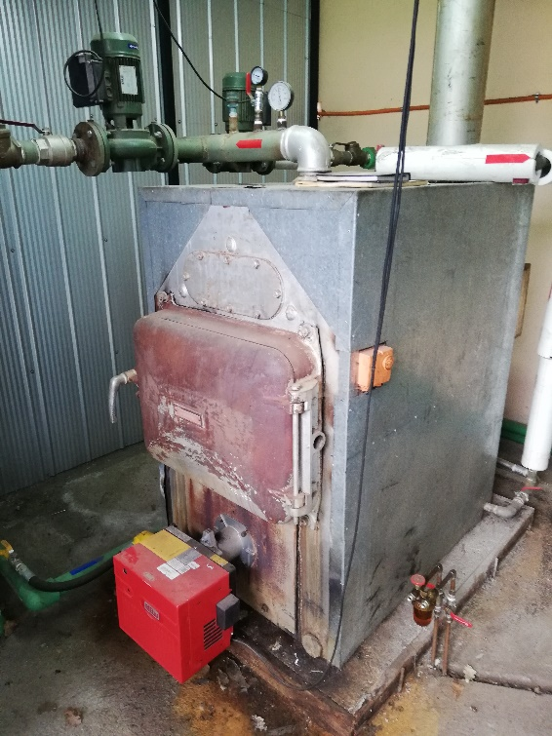 |  | 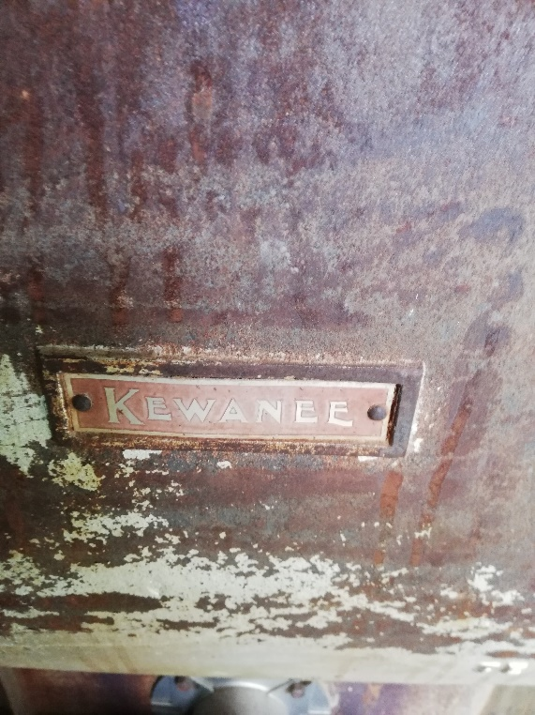
Fotografía 1 | Fecha: 19-07-2019 | Fotografía 2 | Fecha: 19-07-2019
Descripción medio de Prueba: Vista de caldera a gas, N° de registro SSÑ-342. |  | Descripción medio de Prueba: Vista de placa de marca de caldera SSÑ-342.
- ANEXOS

N° Anexo | Nombre Anexo
1 | Acta de Inspección de fecha 19 de Julio 2019
2 | Anexo fotográfico

